关于2026年江南区为民办实事教育惠民工程项目（NNZC2026-G1-050056-NNSJ）采购文件的质疑答复函（一）
广西海族电子有限公司：
贵公司于2026年8月18日提交的《关于〈2026年江南区为民办实事教育惠民工程项目采购文件〉质疑函》（以下简称“质疑函”）已收悉。2026年8月24日经组织该项目采购文件论证专家组对质疑事项出具处理意见。现依据《中华人民共和国政府采购法》《中华人民共和国政府采购法实施条例》《政府采购需求管理办法》（财库〔2021〕22号）《政府采购货物和服务招标投标管理办法》（财政部令第87号）《政府采购促进中小企业发展管理办法》（财库〔2020〕46号）《政府采购质疑和投诉办法》（财政部令第94号）等相关法律法规及政策文件，逐条答复如下：

一、答复内容
质疑事项1：采购标的1“86寸红外互联智慧黑板”中要求：“整机需支持前置物理接口不少于5个，所有接口均采用非转接方式，包含1路HDMI接口、2路双通道USB接口(Windows和整机系统均能被识别）、1路Type-C接口（支持全功能）、1路USB-Type-B接口（Touch接口支持触摸功能）。”参数设置不合理且存在明确指向性。
质疑事项1回复：智能交互平板一体机作为课堂教学核心产品，高度集成了视听、触控、互动等常用教学功能，为保障师生教学有序开展，要求机器具备拓展性，提供丰富接口、链接多种设备以开展各类教学活动。贵公司此项质疑仅依据其他地方已中标的项目结果公示（项目中标，必然能满足的供应商不止三家）作为事实依据，却不能证明参数本身“市面主流厂商均不满足，直接指向特定品牌”。经我单位查证，市场中已有不少于三款产品能够完全响应技术参数，不存在直接指向特定品牌的情况。贵公司未进行市场调研，仅凭借主观判断认定本项目存在指向特定品牌技术参数，或对其他品牌造成歧视，理由不能成立。
法律依据：《中华人民共和国政府采购法》第二十二条、第二十三条；《中华人民共和国政府采购法实施条例》第二十条第（二）项、第（三）项、第（八）项；《政府采购货物和服务招标投标管理办法》（财政部令第87号）第二十五条；《政府采购需求管理办法》（财库〔2021〕22号）第七条、第九条；《财政部关于促进政府采购公平竞争优化营商环境的通知》（财库〔2019〕38号）。本项目相关技术参数系采购人结合课堂教学实际需要、经市场调研后设定，仅规定功能、性能下限，未限定品牌、商标、专利或特定供应商，允许多种技术路线实现，不属于上述法律法规禁止的以不合理条件对供应商实行差别待遇或者歧视待遇的情形。
因此，该质疑事项不成立，不予采纳。
参考品牌型号如下：
长虹：
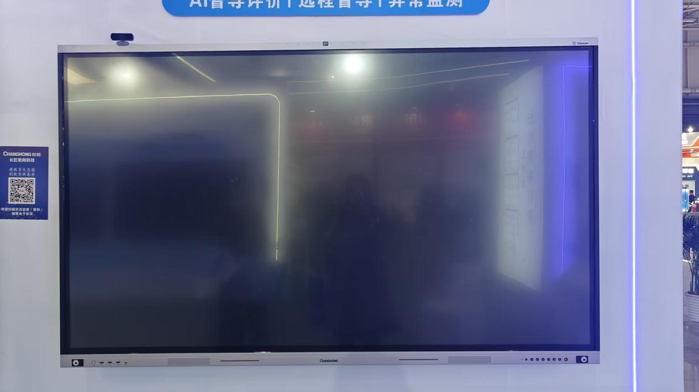
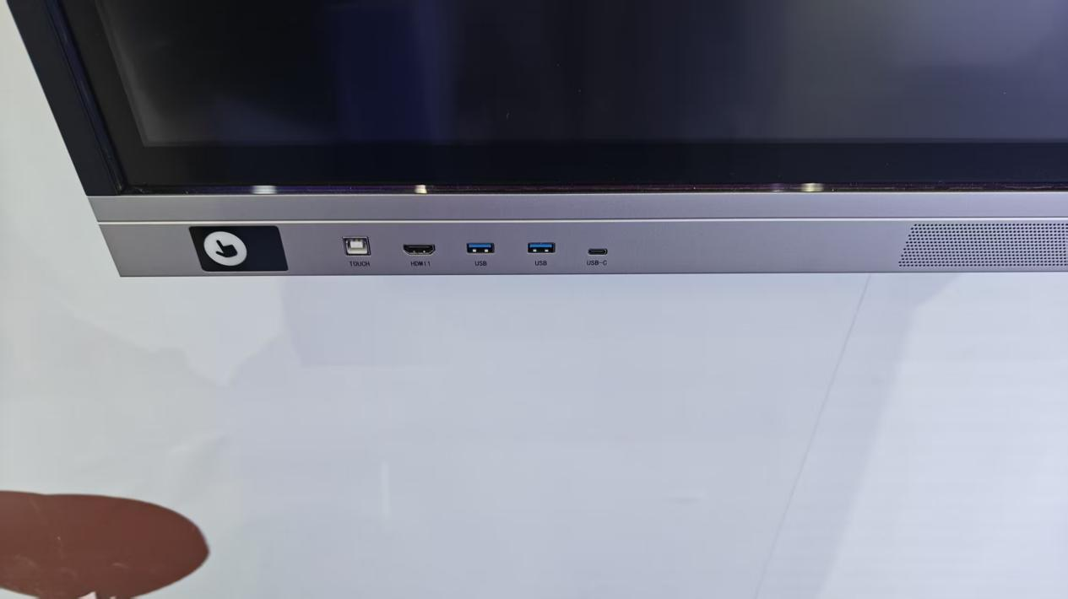
文香：
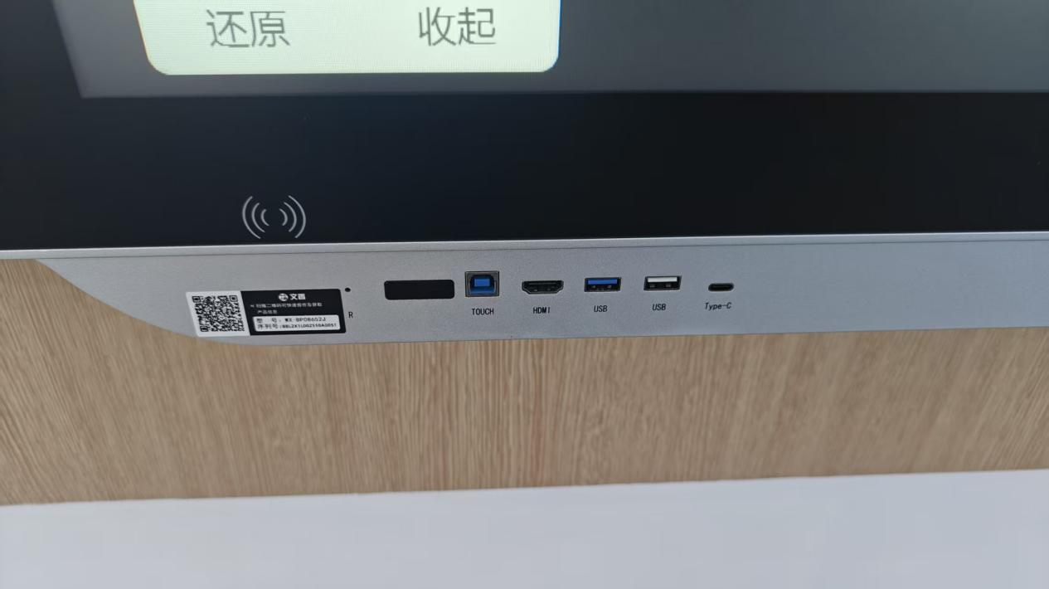
海亮科技：
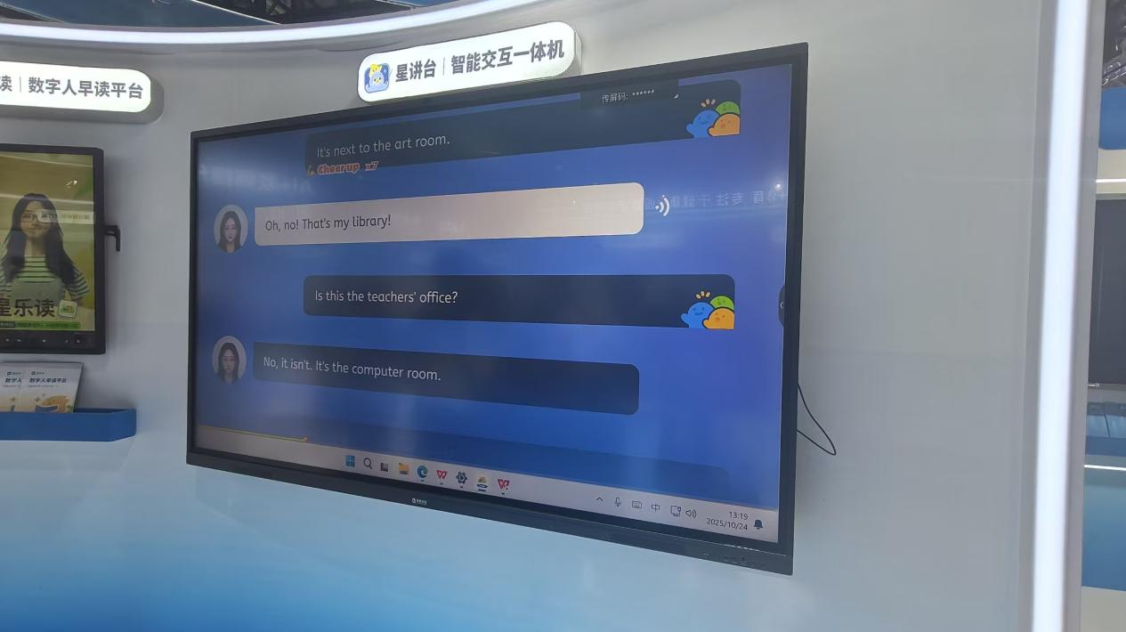
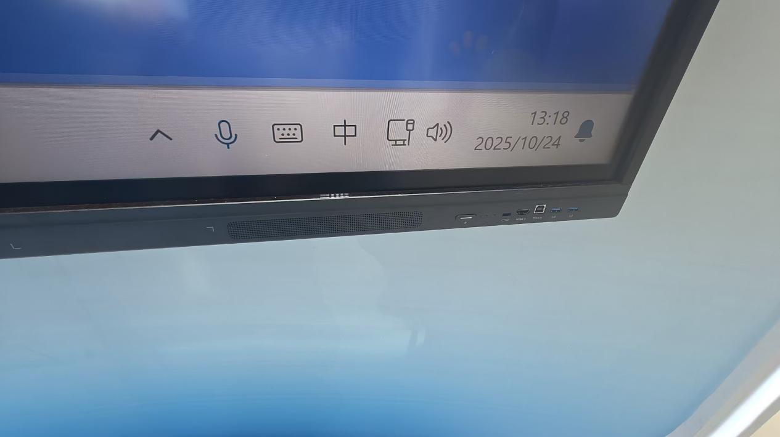
质疑事项2：采购标的1“86寸红外互联智慧黑板”中要求：“▲Type-C接口需具备全功能，最大输出功率达到≥60W，支持Type-C线正反插，支持4K60Hz视频格式，支持双通道USB。（投标时须提供国家检测部门或国家认可的第三方检测机构出具的检测报告或提供彩页、官网、功能截图等其中任意一项的证明材料）”参数设置不合理且存在明确指向性。
质疑事项2回复：
关于参数文字相似、品牌指向问题:采购参数系结合学校课堂教学实际使用需求编制。相同应用场景下，不同采购项目出现功能描述相近属于行业普遍现象，参数文字相似不能等同于指向特定品牌。经市场公开核查，希沃、鸿合、海信等多家主流厂商均有满足本项技术指标的在售产品，并非单一品牌可实现，市场竞争充分，不存在限定、指定特定品牌的情形。质疑人提供的外地项目案例，不能直接说明本项目参数刻意指向某品牌，项目既能中标，足以证明参数并非指向单一品牌，至少有不低于3家供应商可以满足。
关于 Type-C 正反插参数设置:经复核，采购人已采纳贵公司该项质疑意见，在修改后的采购文件中删除“支持Type-C线正反插”的表述。
关于带宽并发技术异议:经复核，采购人已采纳贵公司该项质疑意见，在修改后的采购文件中删除“支持4K60Hz视频格式，支持双通道USB”的表述。
关于≥60W 输出功率参数:当前教师教学轻薄笔记本、二合一平板PD充电普遍需要 60W 供电，若仅45W功率，设备高负载下易出现无法充电、掉电，直接影响课堂教学开展。≥60W供电为教育交互黑板行业主流配置，是保障外设稳定供电的实际业务需要，不属于冗余过高参数。
法律依据：《中华人民共和国政府采购法》第二十二条、第二十三条；《中华人民共和国政府采购法实施条例》第二十条第（二）项、第（三）项、第（八）项；《政府采购货物和服务招标投标管理办法》（财政部令第87号）第二十五条；《政府采购需求管理办法》（财库〔2021〕22号）第七条、第九条；《财政部关于促进政府采购公平竞争优化营商环境的通知》（财库〔2019〕38号）。本项目相关技术参数系采购人结合课堂教学实际需要、经市场调研后设定，仅规定功能、性能下限，未限定品牌、商标、专利或特定供应商，允许多种技术路线实现，不属于上述法律法规禁止的以不合理条件对供应商实行差别待遇或者歧视待遇的情形。
因此，该质疑事项部分成立，予以部分采纳。
质疑事项3：采购标的1“86寸红外互联智慧黑板”中要求：“整机后置物理接口需不少于11个,包含≥2路HDMI、≥2路USB、≥1路RS232、≥1路RJ45、≥1路TOUCH USB(触控输出接口)、≥1路Mic in3.5mm、≥1路LINE Out3.5mm、≥1路Coax、≥1路TF Card。”参数设置不合理且存在明确指向性。
质疑事项3回复：本次参数设置是基于课堂多场景教学、多设备联动及教学连续性保障的实际需求制定，不存在指定定制情形，说明如下：
教学场景已从单一演示拓展为“主课堂+副课堂”“课件+实物展台”“线上+线下”混合模式，11个后置接口可同时满足多路信号输入、外设连接、中控联动、音频拾放及离线资源调用等核心需求，是保障教学效率与兼容性的基础配置。经我单位查证，市场中已有不少于三款产品能够完全响应技术参数，参数设计系基于真实教学场景多样性、设备长期可用性及系统扩展性的综合考量，符合国家关于“建设韧性可靠、开放兼容的智慧教育环境”的政策导向，不存在直接指向特定品牌的情况，贵公司未进行市场调研，仅凭借主观判断认定本项目存在指向特定品牌技术参数，或对其他品牌造成歧视，理由不能成立，我单位将维持原采购需求。
法律依据：《中华人民共和国政府采购法》第二十二条、第二十三条；《中华人民共和国政府采购法实施条例》第二十条第（二）项、第（三）项、第（八）项；《政府采购货物和服务招标投标管理办法》（财政部令第87号）第二十五条；《政府采购需求管理办法》（财库〔2021〕22号）第七条、第九条；《财政部关于促进政府采购公平竞争优化营商环境的通知》（财库〔2019〕38号）。本项目相关技术参数系采购人结合课堂教学实际需要、经市场调研后设定，仅规定功能、性能下限，未限定品牌、商标、专利或特定供应商，允许多种技术路线实现，不属于上述法律法规禁止的以不合理条件对供应商实行差别待遇或者歧视待遇的情形。
因此，该质疑事项不成立，不予采纳。
质疑事项4：采购标的1:“支持通过口语表达实现类似功能：快速返回系统桌面、选人和打开白板、亮度调整、声音大小调整、打开资源库和课本、计时器、AI 录课、上一页、下一页。”参数设置不合理且存在明确指向性。
质疑事项4回复：本次参数设置是基于教室内全场景教学效率提升与特殊教学场景保障的实际需求制定：一是教学场景拓展需求：当前智能交互平板已覆盖“常规授课、互动教学、资源调用、课堂管理、应急操作”等多维度场景，除基础操作指令外，还需支持资源库调取、AI录课、计时器、选人等高频教学管理指令，多条语音指令是为覆盖全场景教学需求、提升教师授课效率而设置的前瞻性配置要求。二是用户体验与兼容性需求：丰富的语音指令库可适配不同教师的语言习惯与操作偏好，避免因指令表述差异导致的功能无法触发等问题，同时为未来教学功能迭代预留扩展空间，符合教育部对于教育信息化从“数字化”向“智能化”转型的战略导向。
经市场公开参数核查，鸿合、海康威视、科大讯飞等主流品牌均具备设备综合管理类语音功能，可通过自定义指令或标准化管理模块实现指令等效的功能，不存在“完全指向科大讯飞”的情形，未排除行业主流品牌参与竞争。
法律依据：《中华人民共和国政府采购法》第二十二条、第二十三条；《中华人民共和国政府采购法实施条例》第二十条第（二）项、第（三）项、第（八）项；《政府采购货物和服务招标投标管理办法》（财政部令第87号）第二十五条；《政府采购需求管理办法》（财库〔2021〕22号）第七条、第九条；《财政部关于促进政府采购公平竞争优化营商环境的通知》（财库〔2019〕38号）。本项目相关技术参数系采购人结合课堂教学实际需要、经市场调研后设定，仅规定功能、性能下限，未限定品牌、商标、专利或特定供应商，允许多种技术路线实现，不属于上述法律法规禁止的以不合理条件对供应商实行差别待遇或者歧视待遇的情形。
因此，该质疑事项不成立，不予采纳。
质疑事项5：采购标的1“智能笔需支持Windows操作系统下的语音操作，需支持通过语音指令打开操作系统桌面上的己安装所有应用”参数设置不合理且存在明确指向性。
质疑事项5回复：本项参数来源于学校日常教学业务实际需求，目的是实现教师语音便捷操控教学终端，解放双手，提升课堂授课效率。不同地区学校智慧黑板采购项目，因教学业务场景趋同，出现功能描述相近属于行业常见现象，参数文字表述一致不等于指向特定供应商。质疑人提交的外地采购项目案例，仅能反映其他项目采购需求，不能推定本项目参数刻意限定某品牌产品。
关于“智能笔Windows下语音指令打开桌面全部已安装应用”需求合理性：课堂教学场景下，教师手持智能笔授课，不便于反复回到黑板屏幕前点击鼠标、图标操作。该功能需求是希望教师借助智能笔的语音能力，直接语音唤起桌面各类教学软件、办公应用，减少操作步骤，适配一线课堂教学使用习惯。经市场调研，目前国内多家主流教育装备厂商均已推出带 Windows 端语音交互、语音打开桌面应用功能的智能笔配套方案，并非仅单一品牌可以实现，市场具备充分竞争性，不存在排斥其他供应商的情形。
法律依据：《中华人民共和国政府采购法》第二十二条、第二十三条；《中华人民共和国政府采购法实施条例》第二十条第（二）项、第（三）项、第（八）项；《政府采购货物和服务招标投标管理办法》（财政部令第87号）第二十五条；《政府采购需求管理办法》（财库〔2021〕22号）第七条、第九条；《财政部关于促进政府采购公平竞争优化营商环境的通知》（财库〔2019〕38号）。本项目相关技术参数系采购人结合课堂教学实际需要、经市场调研后设定，仅规定功能、性能下限，未限定品牌、商标、专利或特定供应商，允许多种技术路线实现，不属于上述法律法规禁止的以不合理条件对供应商实行差别待遇或者歧视待遇的情形。
因此，该质疑事项不成立，不予采纳。
质疑事项6：采购标的1“整机下型材面板需具备两处磁吸区域，分别在左右各一侧，并具有磁吸标识，磁吸拉力≥1Kg，可吸附具备磁吸功能的书写笔和智能笔等物品，吸附稳定、不掉落。”参数设置不合理且存在明确指向性。
质疑事项6回复：本项参数是结合学校教学使用场景提出的实际需求，用于授课过程中收纳书写笔、智能笔。国内多地学校智慧黑板采购，因课堂教具收纳的业务场景一致，技术功能描述相近属于行业普遍现象，参数文字表述雷同不能等同于指向、限定特定品牌。质疑人提供的外地项目采购案例，仅反映其他项目采购需求，不能推定本项目参数刻意指向某一供应商。
参数设置业务合理性说明：智慧黑板课堂教学过程中，教师频繁交替使用书写笔、智能笔，无固定收纳位置极易造成笔丢失、摔落损坏。设置左右两处磁吸区域，方便教师无论站在黑板左侧或右侧授课，均可就近放置磁吸书写笔、智能笔，适配教师不同授课站位；设置磁吸标识便于快速识别磁吸位置；磁吸拉力≥1Kg，是保障设备晃动、轻微触碰情况下，教具不会脱落摔坏，提升教具存放可靠性，属于教学使用的实际刚需。经市场公开调研，希沃、鸿合、海信等多家主流智慧黑板厂商，均有产品配置双侧磁吸收纳结构，可实现磁吸拉力≥1Kg，能够吸附磁吸书写笔、智能笔，满足本项全部功能指标，并非仅单一品牌可以实现，市场竞争充分。本参数仅规定功能、性能结果，未限定型材材质、磁吸器件型号、内部结构，实现路径多样化，不存在排斥其他供应商的情形。
法律依据：《中华人民共和国政府采购法》第二十二条、第二十三条；《中华人民共和国政府采购法实施条例》第二十条第（二）项、第（三）项、第（八）项；《政府采购货物和服务招标投标管理办法》（财政部令第87号）第二十五条；《政府采购需求管理办法》（财库〔2021〕22号）第七条、第九条；《财政部关于促进政府采购公平竞争优化营商环境的通知》（财库〔2019〕38号）。本项目相关技术参数系采购人结合课堂教学实际需要、经市场调研后设定，仅规定功能、性能下限，未限定品牌、商标、专利或特定供应商，允许多种技术路线实现，不属于上述法律法规禁止的以不合理条件对供应商实行差别待遇或者歧视待遇的情形。
因此，该质疑事项不成立，不予采纳。
质疑事项7：采购标的1“在整机运行环境下，需支持自适应扩音优化、防啸叫算法能力：支持配套智能教学笔通过整机实现高质量扩音，THD≤1％，啸叫距离≤20cm。”参数设置不合理且存在明确指向性。
质疑事项7回复：本项音频参数来源于教室课堂教学实际应用需求，用于解决教室扩音易产生啸叫、声音失真的教学痛点。国内多地学校智慧黑板采购项目，因教学场景相同，音频功能指标描述相近属于行业普遍现象，参数文字表述相近不等于指向、限定特定品牌。质疑人提交的外地项目案例仅为其他项目采购需求，不能据此推定本项目参数刻意指向某一供应商。
参数业务合理性说明:普通教室空间环境复杂，教师手持智能教学笔授课时，拾音点距离黑板扬声器较近，极易产生啸叫、声音失真问题，直接影响课堂授课音质。自适应扩音优化、防啸叫算法：用于抑制教室环境下音频啸叫，保障课堂扩音稳定；THD≤1%：总谐波失真指标，保证扩音输出声音清晰不失真；啸叫距离≤20cm：指拾音源距离扬声器 20 厘米条件下不产生啸叫，模拟教师近距离授课的真实工况，避免教师手持教学笔靠近黑板时出现刺耳啸叫干扰教学。以上指标均为针对教室真实授课工况设置的性能结果要求，目的保障课堂音频使用效果。
经市场公开调研，希沃、鸿合、海信等多家主流教育装备厂商的智慧黑板产品，均配置自适应防啸叫音频算法，可实现低谐波失真、近距离防啸叫的扩音效果，能够响应本项全部性能指标，并非仅单一品牌可实现。本参数仅规定性能结果，未限定算法芯片、软件方案、硬件型号，实现路径不唯一，不存在排斥其他供应商的情形。
法律依据：《中华人民共和国政府采购法》第二十二条、第二十三条；《中华人民共和国政府采购法实施条例》第二十条第（二）项、第（三）项、第（八）项；《政府采购货物和服务招标投标管理办法》（财政部令第87号）第二十五条；《政府采购需求管理办法》（财库〔2021〕22号）第七条、第九条；《财政部关于促进政府采购公平竞争优化营商环境的通知》（财库〔2019〕38号）。本项目相关技术参数系采购人结合课堂教学实际需要、经市场调研后设定，仅规定功能、性能下限，未限定品牌、商标、专利或特定供应商，允许多种技术路线实现，不属于上述法律法规禁止的以不合理条件对供应商实行差别待遇或者歧视待遇的情形。
因此，该质疑事项不成立，不予采纳。
质疑事项8：采购标的1“整机扬声器需支持在100%音量下，1米处声压级≥90dB，10米处声压级≥85dB，1米到10米距离内响度差距≤5dB，声场覆盖85%区域内响度差异≤5B。”参数设置不合理且存在明确指向性。
质疑事项8回复：本项目涵盖常规教室、合班教室及阶梯教室等多种复杂声场环境。设定“10米处声压级≥85dB”指标，旨在确保在大空间及高背景噪声环境下，后排学生仍能获取清晰的语音信息。该要求完全契合 T/CAIACN 007-2022《教室用扩声系统通用技术规范》 第5章关于“扩声系统应保证教室各区域语音可懂度与声场均匀性”的核心条款。经广泛市场调研与技术论证，当前国内主流教育显示设备厂商的旗舰机型，均具备满足上述声压级储备与声场均匀度（响度差≤5dB）的技术能力。该指标属于行业成熟技术范畴，具有充分的竞争开放性，绝非特定品牌专属。
关于“100%音量下声压级指标”的设定依据与必要性：招标文件中“100%音量下”明确界定为设备极限性能考核工况，用于验证功放单元的最大不失真输出能力及动态余量，而非强制要求日常教学必须在此状态下运行。
关于声压级安全与健康保护的说明：音量可控性：10米处85dB是100%音量下的极限性能指标，实际教学中可通过音量调节将声压级控制在55-75dB的舒适范围，不会造成听觉疲劳。该指标仅用于验证设备最大扩音能力，而非日常使用标准，仅证明设备具备应对极端场景的冗余能力。
教育公平导向：针对合班教室、阶梯教室等大跨度空间，保障远端（10米范围）的语音清晰度，是消除“后排听讲难”痛点、落实教育信息化均衡发展的必要技术举措。
法律依据：《中华人民共和国政府采购法》第二十二条、第二十三条；《中华人民共和国政府采购法实施条例》第二十条第（二）项、第（三）项、第（八）项；《政府采购货物和服务招标投标管理办法》（财政部令第87号）第二十五条；《政府采购需求管理办法》（财库〔2021〕22号）第七条、第九条；《财政部关于促进政府采购公平竞争优化营商环境的通知》（财库〔2019〕38号）；T/CAIACN 007-2022《教室用扩声系统通用技术规范》。本项目相关技术参数系采购人结合课堂教学实际需要、经市场调研后设定，仅规定功能、性能下限，未限定品牌、商标、专利或特定供应商，允许多种技术路线实现，不属于上述法律法规禁止的以不合理条件对供应商实行差别待遇或者歧视待遇的情形。
因此，该质疑事项不成立，不予采纳。
质疑事项9：采购标的1“▲智能降噪麦克风阵列，需支持远场拾音，高信噪比≥60db,超高灵敏度≥-38db，支持AGC、AEC、NN智能AI降噪功能。（投标时须提供国家检测部门或国家认可的第三方检测机构出具的检测报告或提供彩页、官网、功能截图等其中任意一项的证明材料）”参数设置不合理且存在明确指向性。
质疑事项9回复：本项麦克风阵列相关参数，是结合教室授课、线上同步课堂、课堂语音采集等教学实际业务需求编制。国内智慧黑板采购项目面对相同教室应用场景，出现相近的音频性能指标属于行业普遍现象，参数文字表述相近，不能等同于指向、限定特定品牌。质疑人提交的外地项目案例仅为其他项目采购需求，不能据此推定本项目参数刻意指向某供应商。
参数业务合理性说明：普通教室环境嘈杂，存在学生杂音、环境背景噪音，同时存在线上同步授课、远程教研、语音转写等教学应用场景：远场拾音、信噪比≥60db、灵敏度≥‑38db：保障教师站在教室不同位置讲话，麦克风均可清晰拾取人声，抑制教室背景噪声；AGC 自动增益控制：实现教师远近讲话音量自动均衡；AEC 回声消除：消除扬声器播放声音回传至麦克风产生的回声；NN 智能 AI 降噪：依靠神经网络算法过滤教室环境噪声，保障语音采集干净清晰，满足本地授课、远程同步课堂、课堂语音识别等业务使用。上述均为结果型性能指标，用于解决教室真实环境下拾音降噪痛点，是开展智慧教学的实际需要。
经市场公开调研，希沃、鸿合、海信等多家主流教育装备厂商智慧黑板产品，均配置麦克风阵列，可实现远场拾音、高信噪比、AGC、AEC、AI 神经网络降噪等对应性能指标，能够响应本项全部技术要求，并非单一品牌专有功能。本参数仅规定性能功能结果，未限定麦克风硬件型号、降噪芯片、算法来源，实现路径多样，不存在排斥其他供应商的情形。
法律依据：《中华人民共和国政府采购法》第二十二条、第二十三条；《中华人民共和国政府采购法实施条例》第二十条第（二）项、第（三）项、第（八）项；《政府采购货物和服务招标投标管理办法》（财政部令第87号）第二十五条；《政府采购需求管理办法》（财库〔2021〕22号）第七条、第九条；《财政部关于促进政府采购公平竞争优化营商环境的通知》（财库〔2019〕38号）；T/CAIACN 007-2022《教室用扩声系统通用技术规范》。本项目相关技术参数系采购人结合课堂教学实际需要、经市场调研后设定，仅规定功能、性能下限，未限定品牌、商标、专利或特定供应商，允许多种技术路线实现，不属于上述法律法规禁止的以不合理条件对供应商实行差别待遇或者歧视待遇的情形。
因此，该质疑事项不成立，不予采纳。
质疑事项10：采购标的1“整机系统下需支持使用批注功能，清空批注内容、本地保存、添加新的批注页面、可切换书写笔颜色、粗细大小、扫码共享、板擦和最小化批注模式。”与“整机系统下，整机内置书写白板，需支持新建、橡皮擦、圈选、思维导图工具、本地保存、云盘分享、扫码分享、邮件分享、导出、设置、退出功能。”参数设置不合理且存在明确指向性。
质疑事项10回复：参数为课堂教学刚需，并非特定品牌独有功能。批注、内置白板相关全部功能，均围绕日常课堂授课板书、课件批注、课堂笔记留存、课堂内容快速分享给学生的教学场景编制。批注、白板书写、笔迹颜色粗细调整、本地保存、扫码分享、导出、思维导图等均为智慧交互平板行业通用软件功能，不属于某一品牌专有功能。
质疑人提出部分品牌无法完全满足仅为主观判断未提供证明材料，经市场调研，希沃、鸿合、海信等主流厂商配套白板软件均具备上述绝大部分功能，软件功能可通过固件、配套应用实现，软件可迭代升级，实现路径不唯一，不存在只能由单一品牌实现的情形。采购文件仅列明需要实现的功能效果，未限定软件名称、版本、源码、专利，不强制要求硬件原厂内置不可替换软件，供应商可采用整机自带软件或配套合规第三方教学软件来实现全部功能，不限制实现方案，不存在设置排他性技术壁垒。
上述功能均是当前智慧教学设备主流标配能力，市场多家主流厂商均可以通过硬件+软件组合方式满足全部要求，并未将多数潜在供应商排除在外。质疑人所称多个品牌均无法完全满足，未提供客观检测或证明材料予以佐证，该主张缺乏事实支撑。
法律依据：《中华人民共和国政府采购法》第二十二条、第二十三条；《中华人民共和国政府采购法实施条例》第二十条第（二）项、第（三）项、第（八）项；《政府采购货物和服务招标投标管理办法》（财政部令第87号）第二十五条；《政府采购需求管理办法》（财库〔2021〕22号）第七条、第九条；《财政部关于促进政府采购公平竞争优化营商环境的通知》（财库〔2019〕38号）。本项目相关技术参数系采购人结合课堂教学实际需要、经市场调研后设定，仅规定功能、性能下限，未限定品牌、商标、专利或特定供应商，允许多种技术路线实现，不属于上述法律法规禁止的以不合理条件对供应商实行差别待遇或者歧视待遇的情形。
因此，该质疑事项不成立，不予采纳。
质疑事项11：采购标的1“整机系统下，书写白板需支持双屏和主屏分屏或四分屏书写各分屏可以自由书写各不干扰。”参数设置不合理且存在明确指向性
质疑事项11回复：参数来源于教学实际应用场景，不属于特定品牌专有功能。分屏书写功能主要用于课堂多内容对比教学、分组教学研讨，教师可在不同分屏区域同步开展板书，各区域书写互不干扰，是智慧黑板白板软件的实用教学功能。双屏、三屏、四分屏书写，各分屏独立书写互不干扰，属于交互式教学设备行业软件功能，并非某一品牌独有技术。采购文件仅对最终实现的功能效果提出要求，没有限定实现该功能的硬件芯片、白板软件程序、软件版本，供应商可通过整机自带白板软件，或配套合规第三方教学白板软件实现该功能，实现方式不唯一。质疑人所称多个品牌均无法完全满足，仅为主观陈述，未提供产品说明书、第三方检测报告等客观证据予以佐证，该主张缺乏事实支撑。
经市场调研，希沃、鸿合、海信等主流厂商的教学白板软件均支持多分区、多窗口独立书写的同类功能，可满足课堂分屏教学业务需求，市场多家主体均存在可行实现方案，不存在将多数潜在供应商排除在外的情形。
法律依据：《中华人民共和国政府采购法》第二十二条、第二十三条；《中华人民共和国政府采购法实施条例》第二十条第（二）项、第（三）项、第（八）项；《政府采购货物和服务招标投标管理办法》（财政部令第87号）第二十五条；《政府采购需求管理办法》（财库〔2021〕22号）第七条、第九条；《财政部关于促进政府采购公平竞争优化营商环境的通知》（财库〔2019〕38号）。本项目相关技术参数系采购人结合课堂教学实际需要、经市场调研后设定，仅规定功能、性能下限，未限定品牌、商标、专利或特定供应商，允许多种技术路线实现，不属于上述法律法规禁止的以不合理条件对供应商实行差别待遇或者歧视待遇的情形。
因此，该质疑事项不成立，不予采纳。
质疑事项12：采购标的1“教学应用快捷入口：教学桌面支持教学常用的功能，包括电子白板、文件管理、电子课本、视频展台、授课助手：需提供Windows桌面应用入口，无需切换到Windows系统桌面即可点击运行已安装的第三方应用。”参数设置不合理且存在明确指向性。
质疑事项12回复：参数为课堂教学使用场景设置，不属于特定品牌专有功能。本项参数针对教师上课使用习惯编制。教学桌面集成电子白板、文件管理、视频展台等高频教学工具，同时可在教学桌面直接调用 Windows 下已安装第三方应用，不用来回切换系统桌面，目的是简化教师操作流程，提升课堂授课效率，属于智慧教学设备通用桌面软件功能，并非某一品牌独有技术。采购文件仅要求实现对应的功能效果，未限定教学桌面软件名称、版本、开发商，不强制设备必须出厂固化某一套专属软件。供应商可采用设备自带教学桌面，也可配套合规第三方教学桌面软件实现全部功能，实现方式不唯一。质疑人仅依据其他项目链接就主张本参数指向特定品牌，属于主观推断，没有提供产品检测报告、产品说明书等客观证据佐证其主张，缺乏事实支撑。
经市场调研，希沃、鸿合、海信等多家主流教育设备厂商，均有对应的教学桌面管理软件，能够实现教学应用快捷入口、在教学桌面直接调用 Windows 第三方应用等功能，市场多家供应商均存在可行实现方案，不存在排除多数潜在供应商的情形。
法律依据：《中华人民共和国政府采购法》第二十二条、第二十三条；《中华人民共和国政府采购法实施条例》第二十条第（二）项、第（三）项、第（八）项；《政府采购货物和服务招标投标管理办法》（财政部令第87号）第二十五条；《政府采购需求管理办法》（财库〔2021〕22号）第七条、第九条；《财政部关于促进政府采购公平竞争优化营商环境的通知》（财库〔2019〕38号）。本项目相关技术参数系采购人结合课堂教学实际需要、经市场调研后设定，仅规定功能、性能下限，未限定品牌、商标、专利或特定供应商，允许多种技术路线实现，不属于上述法律法规禁止的以不合理条件对供应商实行差别待遇或者歧视待遇的情形。
因此，该质疑事项不成立，不予采纳。
质疑事项13：采购标的1“需提供罗盘工具，需支持五指点击屏幕调出罗盘工具栏，需支持在屏幕任意位置停留或左右侧边隐藏：需提供用于教学的便捷工具，包括选择、画笔、板擦、撤销、回退。”参数设置不合理且存在明确指向性。
质疑事项13回复：本项目所提“需提供罗盘工具，支持五指点击屏幕调出”，并非指向某一特定品牌的私有手势或封闭生态，而是基于课堂教学高频操作场景提出的用户体验优化型功能需求。“罗盘工具”系行业对悬浮式快捷教学工具栏的通俗称谓，并非特定品牌专利或独有术语。其核心要求（任意位置停留、侧边隐藏、集成选择/画笔/板擦/撤销/回退等基础功能）属于现代交互式教学软件的标准配置。目前希沃、鸿合、科大讯飞、文香等主流厂商产品均具备同类功能，该描述旨在明确教学场景下的基础操作需求，不构成技术壁垒。
鸿合：
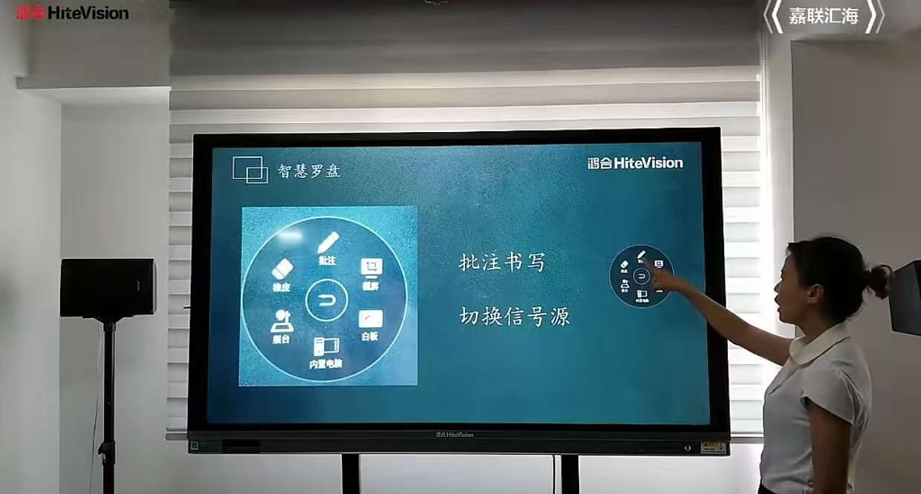
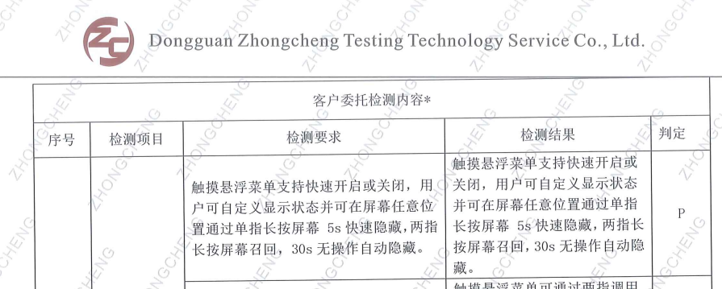
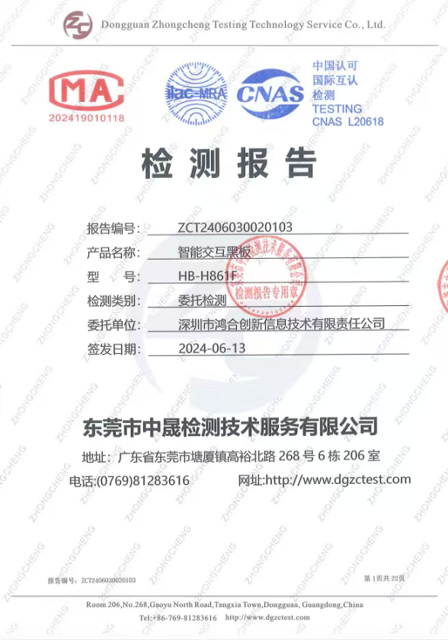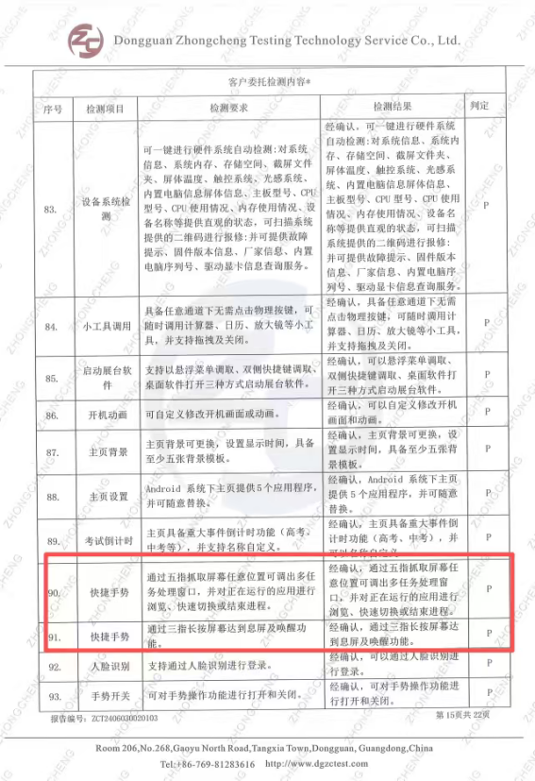
希沃：
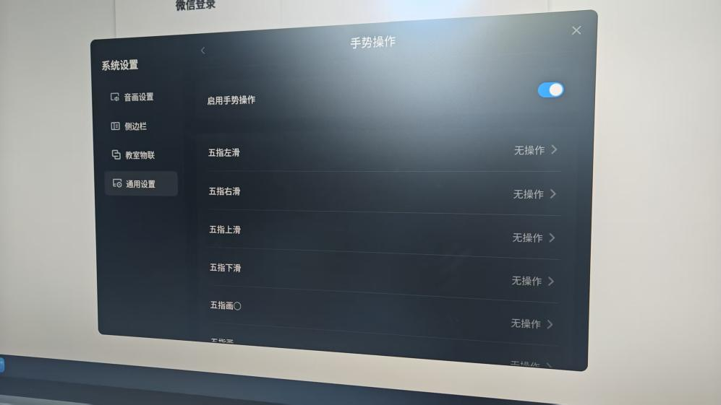
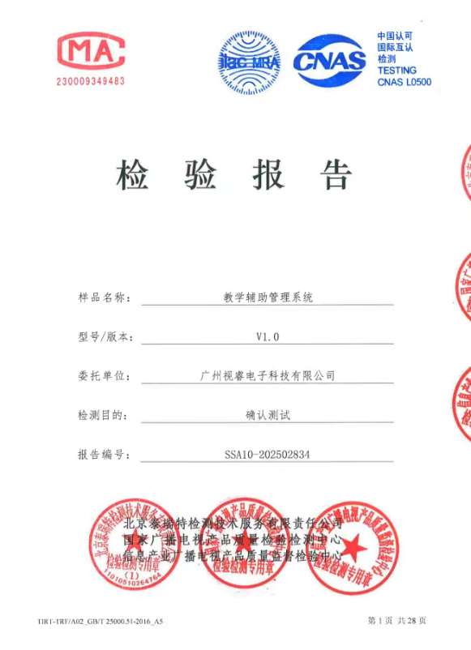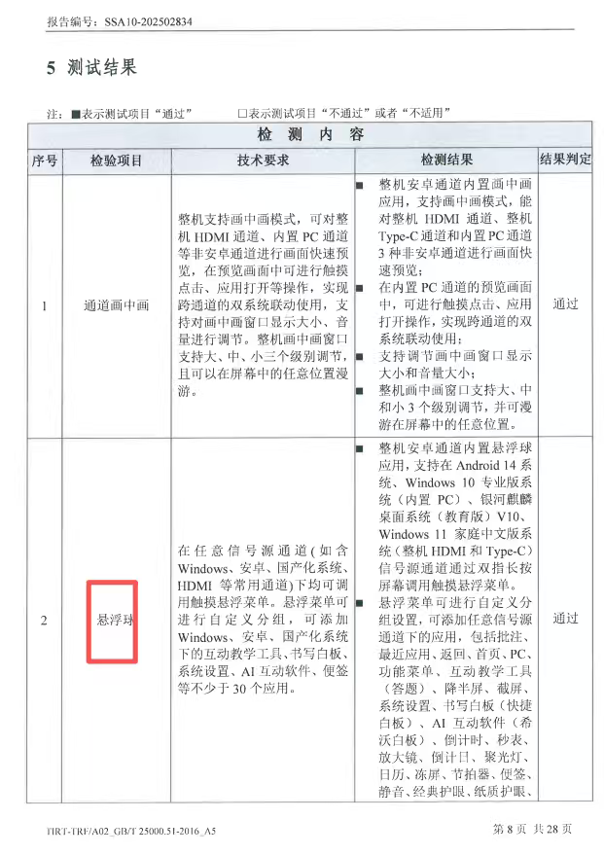
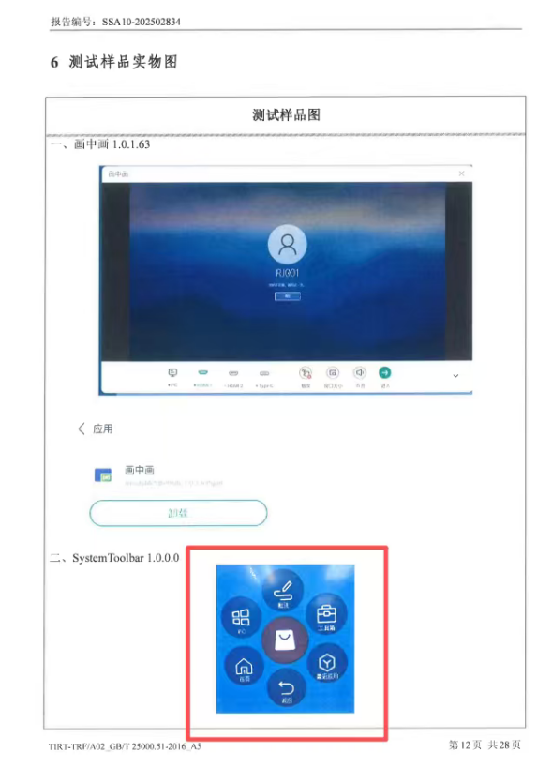
文香：
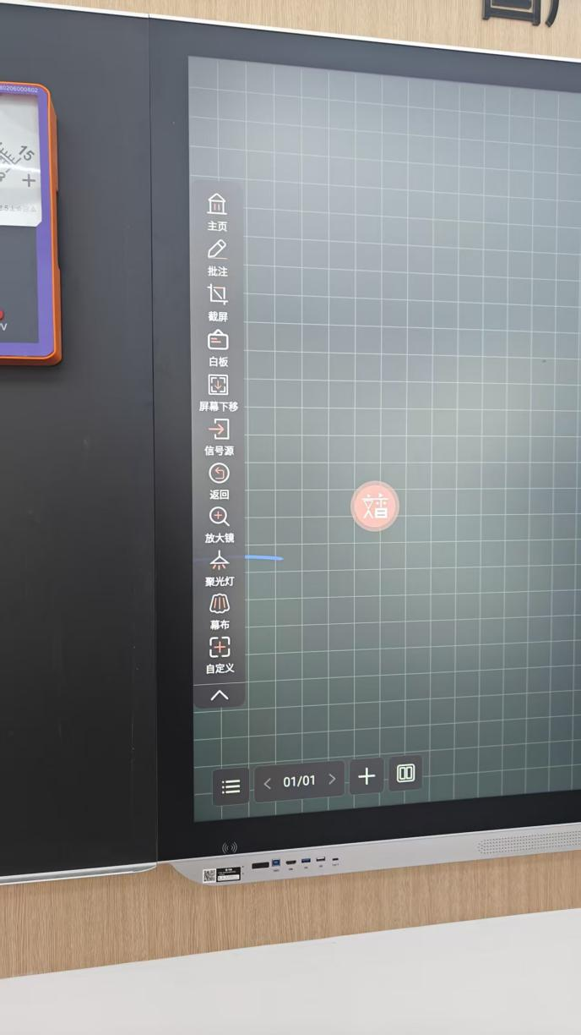
法律依据：《中华人民共和国政府采购法》第二十二条、第二十三条；《中华人民共和国政府采购法实施条例》第二十条第（二）项、第（三）项、第（八）项；《政府采购货物和服务招标投标管理办法》（财政部令第87号）第二十五条；《政府采购需求管理办法》（财库〔2021〕22号）第七条、第九条；《财政部关于促进政府采购公平竞争优化营商环境的通知》（财库〔2019〕38号）。本项目相关技术参数系采购人结合课堂教学实际需要、经市场调研后设定，仅规定功能、性能下限，未限定品牌、商标、专利或特定供应商，允许多种技术路线实现，不属于上述法律法规禁止的以不合理条件对供应商实行差别待遇或者歧视待遇的情形。
因此，该质疑事项不成立，不予采纳。
质疑事项14：采购标的1“在系统界面下，内置侧边栏快捷菜单，支持≥5种快捷入口包括课本、白板、展台、讲评、智能笔等；需支持在系统界面下实现上课/下课，并自动登录/退出教师账号，登录后自动进入上次授课班级及教学进度。”参数设置不合理且存在明确指向性。
质疑事项14回复：参数源于日常课堂教学业务需求，不属于特定品牌专有功能。本项参数为优化教师课堂授课操作流程设置。侧边栏快捷菜单便于教师快速调取课本、白板、展台等教学工具；上课/下课联动账号自动登录退出、恢复上次授课班级与教学进度，可减少教师重复操作，快速接续课堂教学，提升授课效率。侧边栏快捷入口、账号联动、教学进度记忆均属于智慧教学设备软件层面通用功能，并非某一品牌独有的技术。采购文件仅明确需要达成的功能效果，未限定侧边栏软件、教学管理软件的名称、开发商、版本，不强制硬件设备出厂绑定专属软件。供应商既可以使用设备自带系统软件实现，也可配套合规第三方教学应用软件完成全部功能，实现路径不唯一。质疑人仅引用外地项目链接即推定本参数指向特定品牌，仅为主观推断，未提供产品说明书、检测报告等客观证据予以佐证，其主张缺乏事实依据。
经市场调研，希沃、鸿合、海信等多家主流教育设备厂商，均可通过原厂软件或配套第三方教学软件实现侧边栏快捷菜单、上课下课账号联动、记忆教学进度等相关功能，市场多家潜在供应商均有可行实现方案，不存在排斥大部分潜在供应商的情形。
法律依据：《中华人民共和国政府采购法》第二十二条、第二十三条；《中华人民共和国政府采购法实施条例》第二十条第（二）项、第（三）项、第（八）项；《政府采购货物和服务招标投标管理办法》（财政部令第87号）第二十五条；《政府采购需求管理办法》（财库〔2021〕22号）第七条、第九条；《财政部关于促进政府采购公平竞争优化营商环境的通知》（财库〔2019〕38号）。本项目相关技术参数系采购人结合课堂教学实际需要、经市场调研后设定，仅规定功能、性能下限，未限定品牌、商标、专利或特定供应商，允许多种技术路线实现，不属于上述法律法规禁止的以不合理条件对供应商实行差别待遇或者歧视待遇的情形。
因此，该质疑事项不成立，不予采纳。
质疑事项15：采购标的1“需支持≥5种智能手势操作，如调用系统菜单、召唤全局工具栏、窗口最小化、多窗口管理、亮/息屏、降半屏手势操作功能。”参数设置不合理且存在明确指向性。
质疑事项15回复：参数贴合课堂触控操作实际使用需求，不属于特定品牌专有功能。智能手势操作，是为便于教师在授课过程中，无需反复点击按键，通过手势快捷完成调用菜单、窗口管理、亮息屏等操作，减少课堂操作步骤，提升授课交互体验。手势识别属于交互软件算法层面功能，并非某一品牌独占的专有技术，当前主流智慧交互设备行业普遍具备手势交互相关能力。采购文件仅约定需要实现的手势功能效果，未限定手势算法、触控软件的供应商、名称、版本，不强制硬件出厂内置特定程序。供应商可通过设备原生触控系统实现，也可搭载合规第三方手势交互软件实现全部功能，实现方式不唯一。质疑人仅引用外地项目链接，即推定本参数指向特定品牌，仅为主观推断，未提供产品说明书、检测报告等客观证据支撑其主张，事实依据不足。
经市场调研，希沃、鸿合、海信等多家主流教育设备厂商，均可通过原厂系统软件或配套第三方应用软件实现多种手势快捷操作，市场多家潜在供应商均具备可行实现方案，不存在排斥大部分潜在供应商的情形。
法律依据：《中华人民共和国政府采购法》第二十二条、第二十三条；《中华人民共和国政府采购法实施条例》第二十条第（二）项、第（三）项、第（八）项；《政府采购货物和服务招标投标管理办法》（财政部令第87号）第二十五条；《政府采购需求管理办法》（财库〔2021〕22号）第七条、第九条；《财政部关于促进政府采购公平竞争优化营商环境的通知》（财库〔2019〕38号）。本项目相关技术参数系采购人结合课堂教学实际需要、经市场调研后设定，仅规定功能、性能下限，未限定品牌、商标、专利或特定供应商，允许多种技术路线实现，不属于上述法律法规禁止的以不合理条件对供应商实行差别待遇或者歧视待遇的情形。
因此，该质疑事项不成立，不予采纳。
质疑事项16：采购标的1“需覆盖小学、初中、高中学段的电子版本教材，需支持提供≥2000本电子教材资源；其中语文、英语、音乐学科提供点读功能，支持分句、段、篇章进行点读：需给每个教师账号提供至少10本电子课本下载权限，并支持教师课本上课时，一键云同步获取备课资源，并下载至课本中。授课过程中，支持对课本进行文本批注、画笔标注、擦除、聚焦、翻页操作。”参数设置不合理且存在明确指向性。
质疑事项16回复：参数贴合学校多学段教学资源使用实际需求，不属于特定品牌专有功能。本项目服务对象覆盖小学、初中、高中学段，需要配套对应学段电子教材资源。电子教材点读、课本下载权限、云端备课资源同步、课本批注标注等功能，是当前智慧课堂教学的常规资源应用需求，目的是满足多学科课堂教学、课前备课、课中标注讲解的教学需要。电子教材资源、点读、资源云端同步均属于教学资源软件层面功能，并非某一品牌独占技术。采购文件仅对资源数量、功能效果提出要求，未限定电子教材资源平台、资源服务商，不强制绑定某一套专属资源库。投标人可通过设备自带资源库，也可对接合规第三方正版电子教材资源平台来满足全部参数要求，实现路径不唯一。质疑人仅引用外地项目链接即推定本参数指向特定品牌，仅为主观推断，未提供产品说明书、检测报告、市场调研证明等客观证据予以佐证，其主张缺乏事实支撑。
经市场调研，多家教育资源服务商均可提供覆盖中小学全学段的正版电子教材、点读、云端备课同步等相关资源服务；希沃、鸿合、海信等主流教学设备厂商，均可通过原厂资源体系或对接第三方合规资源平台实现上述全部功能，市场多家潜在供应商均存在可行落地方案，不存在排斥大部分潜在供应商的情形。
法律依据：《中华人民共和国政府采购法》第二十二条、第二十三条；《中华人民共和国政府采购法实施条例》第二十条第（二）项、第（三）项、第（八）项；《政府采购货物和服务招标投标管理办法》（财政部令第87号）第二十五条；《政府采购需求管理办法》（财库〔2021〕22号）第七条、第九条；《财政部关于促进政府采购公平竞争优化营商环境的通知》（财库〔2019〕38号）。本项目相关技术参数系采购人结合课堂教学实际需要、经市场调研后设定，仅规定功能、性能下限，未限定品牌、商标、专利或特定供应商，允许多种技术路线实现，不属于上述法律法规禁止的以不合理条件对供应商实行差别待遇或者歧视待遇的情形。
因此，该质疑事项不成立，不予采纳。
质疑事项17：采购标的1“立体几何工具：需支持手绘至少6种立体几何图形并自动识别为标准形状，包括立方体、圆柱体、圆锥、四棱锥、N棱柱、N棱锥；立方体需支持≥8种图形工具操作，如堆积、构图、展开、收起、旋转、三视图、调节、填充常见教学操作；需支持在立方体任一面复制立方体形成组合图形，并能对组合图形进行360°旋转；支持绘制立方体内部的任意切面，绘制后可自由调节；立体几何图形需支持“三视图”。”参数设置不合理且存在明确指向性。
质疑事项17回复：参数契合高中数学立体几何课堂教学实际需求，不属于特定品牌专有功能。立体几何手绘识别、图形展开旋转、切面、三视图等功能，是高中数学立体几何教学的常用教学工具，目的是把抽象空间几何直观可视化，服务课堂演示教学。图形识别、三维几何运算属于应用软件功能，并非某一厂商独占的专有技术，属于智慧教学软件常见的教学工具能力。采购文件仅对立体几何工具需要实现的教学功能效果作出约定，没有限定必须使用某品牌内置软件，不绑定特定硬件。投标人既可以使用设备自带教学软件实现，也可以搭载、对接合规第三方几何教学应用软件来全部满足参数要求，实现方式不唯一。质疑人仅引用其他地区项目公告链接，即推定本参数指向特定品牌，仅为主观推断，未提供产品比对报告、市场调研材料等客观证据予以佐证，其主张缺乏事实支撑。
经市场调研，多家第三方教学软件厂商可提供满足上述全部能力的立体几何教学工具；希沃、鸿合、海信等主流教学设备厂商，可通过原厂教学软件或对接第三方应用软件实现手绘识别、立体图形旋转、切面、三视图等全部功能，市场多家潜在供应商均存在可行落地方案，不存在排斥大部分潜在供应商的情形。
法律依据：《中华人民共和国政府采购法》第二十二条、第二十三条；《中华人民共和国政府采购法实施条例》第二十条第（二）项、第（三）项、第（八）项；《政府采购货物和服务招标投标管理办法》（财政部令第87号）第二十五条；《政府采购需求管理办法》（财库〔2021〕22号）第七条、第九条；《财政部关于促进政府采购公平竞争优化营商环境的通知》（财库〔2019〕38号）。本项目相关技术参数系采购人结合课堂教学实际需要、经市场调研后设定，仅规定功能、性能下限，未限定品牌、商标、专利或特定供应商，允许多种技术路线实现，不属于上述法律法规禁止的以不合理条件对供应商实行差别待遇或者歧视待遇的情形。
因此，该质疑事项不成立，不予采纳。
质疑事项18：采购标的1“化学识别及推荐：需支持将教师手写的化学方程式自动识别为标准印刷体；并支持智能推荐功能，可根据原生笔迹或印刷体快速调取对应的化学元素、化学实验、微课讲解等资源。”参数设置不合理且存在明确指向性。
质疑事项18回复：参数契合中学化学课堂教学实际需求，不属于特定品牌专有功能
手写化学方程式识别转换为标准印刷体、智能匹配调取化学元素、实验、微课等教学资源，是中学化学课堂教学的实用教学工具，可提升课堂板书效率与教学资源调用效率。手写公式识别、资源智能匹配属于应用软件算法能力，并非某一厂商独占专有技术，是当前智慧教学软件可实现的常规教学应用能力。采购文件仅对功能实现效果作出要求，未限定内置软件、算法来源，不绑定特定硬件品牌。投标人可通过设备自带教学软件实现，也可对接具备相应能力的第三方合规教学软件、资源平台完成全部参数要求，实现路径并不唯一。质疑人仅引用其他地区项目公告链接，即推定本项目参数指向特定品牌，仅为主观推断，未提供产品技术比对报告、市场调研等客观证据予以佐证，其主张缺乏事实支撑。
经市场调研，多家第三方教学软件服务商可实现手写化学方程式识别、教学资源智能推荐相关功能；希沃、鸿合、海信等主流教学设备厂商，均可通过原厂教学软件或对接第三方应用软件实现上述全部功能，市场多家潜在供应商均具备可行落地方案，不存在排斥大部分潜在供应商的情形。
法律依据：《中华人民共和国政府采购法》第二十二条、第二十三条；《中华人民共和国政府采购法实施条例》第二十条第（二）项、第（三）项、第（八）项；《政府采购货物和服务招标投标管理办法》（财政部令第87号）第二十五条；《政府采购需求管理办法》（财库〔2021〕22号）第七条、第九条；《财政部关于促进政府采购公平竞争优化营商环境的通知》（财库〔2019〕38号）。本项目相关技术参数系采购人结合课堂教学实际需要、经市场调研后设定，仅规定功能、性能下限，未限定品牌、商标、专利或特定供应商，允许多种技术路线实现，不属于上述法律法规禁止的以不合理条件对供应商实行差别待遇或者歧视待遇的情形。
因此，该质疑事项不成立，不予采纳。
质疑事项19：采购标的1“艺术学科工具：内置专用美术画板工具，需提供≥6种笔形；需支持≥12种画笔颜色，需支持提供符合绘画调色教学需求的调色盘：需支持对绘画内容进行擦除、一键清空、撤销、恢复、保存等操作。”参数设置不合理且存在明确指向性。
质疑事项19回复：参数立足普通中学常规艺术课堂教学定位，并非面向专业美术创作场景。本项目为普通中小学校日常教学设备采购，服务日常艺术学科课堂基础绘画演示教学，并非专业美术工作室、艺考专业教学场景。参数设置≥6 种笔形、≥12 种画笔颜色、调色盘及基础绘图编辑保存功能，是满足日常课堂演示教学的最低基础要求，仅设置下限，未设置上限，不限制投标人提供更多笔形、颜色、图层、压感等扩展能力。质疑人以专业美术创作几十种笔刷、全色域的高标准来衡量本项目普通课堂教学需求，与本项目实际使用场景不匹配。采购文件对美术画板工具的笔形数量、画笔颜色数量、调色盘、擦除、撤销、恢复、保存等均作出明确功能下限要求，可通过功能演示、截图、软件功能说明等方式进行评审及履约验收。采购文件未限定必须设备原生内置，未限定软件来源、硬件形态，投标人可采用设备自带画板工具，也可对接、安装第三方合规美术绘画教学软件实现全部参数要求，实现路径不唯一。参数仅约定最低达标条件，并未排除图层管理、压感识别、多格式导出等更高能力，投标人产品具备更多高级功能不影响响应本参数。质疑人主张参数空泛可欺、专门指向特定品牌，仅为主观推断，未提供客观市场比对、调研材料予以佐证，其主张缺乏事实依据。
经市场调研，多款通用教学绘画软件、第三方美术教学工具均可满足上述基础笔形、颜色、调色盘、基础编辑保存全部功能；希沃、鸿合、海信等主流教学设备厂商，均可通过原厂教学工具或对接第三方应用软件实现本项全部功能，市场多家潜在供应商均具备可行落地方案，不存在排斥大部分潜在供应商的情形。
法律依据：《中华人民共和国政府采购法》第二十二条、第二十三条；《中华人民共和国政府采购法实施条例》第二十条第（二）项、第（三）项、第（八）项；《政府采购货物和服务招标投标管理办法》（财政部令第87号）第二十五条；《政府采购需求管理办法》（财库〔2021〕22号）第七条、第九条；《财政部关于促进政府采购公平竞争优化营商环境的通知》（财库〔2019〕38号）。本项目相关技术参数系采购人结合课堂教学实际需要、经市场调研后设定，仅规定功能、性能下限，未限定品牌、商标、专利或特定供应商，允许多种技术路线实现，不属于上述法律法规禁止的以不合理条件对供应商实行差别待遇或者歧视待遇的情形。
因此，该质疑事项不成立，不予采纳。
质疑事项20：采购标的1“需支持对检索后的资料进行预览查看，预览详情中支持显示知识点、预览量、下载量、大小的字段。对于音频视频文件可以直接点击播放查看视频内容，也同时需支持音量放大减小。”参数设置不合理且存在明确指向性。
质疑事项20回复：参数为教学资源检索预览的实际课堂使用需求，功能设置具备现实教学意义。本项参数针对教师检索教学备课资源场景设置。预览详情展示知识点字段，便于教师快速判断资源是否匹配本节课教学内容；预览量、下载量字段，可作为教师筛选优质教学资源的参考维度；资源大小字段便于教师预估下载耗时；音视频直接播放、音量调节，是课堂上快速预览音视频备课素材的基础操作。上述均为教学资源平台的常规功能。采购文件仅约定应用层需要实现的功能表现，未限定底层数据更新机制、并发策略、播放器形态、解码性能、缓存策略等底层工程实现细节。底层技术实现属于投标人的技术方案自主优化范畴，由投标人结合自身产品方案自行保障系统性能、并发、兼容能力，不属于本项目采购需求必须列明的条款。本参数的功能要求可通过功能演示、产品截图、文档说明完成评审与履约验收，可观测、可核验。采购文件未限定资源平台来源，不绑定特定硬件或软件产品，投标人可使用设备自带资源模块，也可对接第三方合规教学资源平台实现全部要求，实现路径不唯一。质疑人提出的字段定义失范、架构混淆等均为其主观技术解读，没有提供市场调研、产品比对等客观证据证明该参数只能由某一家供应商实现，其排他性主张不能成立。
经市场调研，市面上主流教学资源平台及智慧教学软件，普遍支持资源预览、展示资源相关元数据字段、音视频直接播放与音量调节功能；希沃、鸿合、海信等主流厂商，均可通过自有资源模块或对接第三方资源平台满足本项全部参数，多家潜在供应商均有可行落地方案，不存在排斥大部分潜在供应商的情形。
法律依据：《中华人民共和国政府采购法》第二十二条、第二十三条；《中华人民共和国政府采购法实施条例》第二十条第（二）项、第（三）项、第（八）项；《政府采购货物和服务招标投标管理办法》（财政部令第87号）第二十五条；《政府采购需求管理办法》（财库〔2021〕22号）第七条、第九条；《财政部关于促进政府采购公平竞争优化营商环境的通知》（财库〔2019〕38号）。本项目相关技术参数系采购人结合课堂教学实际需要、经市场调研后设定，仅规定功能、性能下限，未限定品牌、商标、专利或特定供应商，允许多种技术路线实现，不属于上述法律法规禁止的以不合理条件对供应商实行差别待遇或者歧视待遇的情形。
因此，该质疑事项不成立，不予采纳。
质疑事项21：采购标的1：“需支持针对检索出来的资料进行保存到云盘和保存到备课本。”与“需支持对当前检索结果评价，支持点赞点踩。”参数设置不合理且存在明确指向性。
质疑事项21回复：“备课本”属于教学业务通用名词，并非特定品牌专有名词。本条款中“备课本”是面向教师教学场景的业务概念，指代用于收纳、归集教师备课检索获取各类教学资源的电子备课收纳载体，并非某厂商专有产品名称。采购文件功能描述已经明确其业务用途：用于保存检索得到的备课资料，投标人可使用自有命名的电子备课文件夹、备课集、备课笔记本等对应功能模块予以响应，不强制产品文字名称必须叫 “备课本”，只需要实现资源归集保存的业务效果，不存在借用专有名词指向特定品牌的情形。资源云盘存储、资源点赞点踩属于通用软件功能，并非特定厂商独占功能。将检索资源保存至个人云存储空间、归集保存至电子备课载体，以及对资源进行点赞、点踩评价，是当前各类教学资源平台、备课软件的常规通用功能，不属于某品牌独有的技术。采购文件仅对功能效果提出要求，未限定软件产品、资源平台来源，投标人既可以依靠设备自带软件实现，也可以对接第三方合规教学资源与备课软件完成全部参数响应，实现路径并不唯一。质疑人主张除特定厂商外市场无其他产品具备该类功能，属于片面判断，未提供完整市场调研、产品比对报告等客观证据支撑其排他主张。
经市场调研，多家主流教学软件、第三方备课资源平台均可实现资源云盘存储、备课资源归集保存、资源点赞评价等功能；希沃、鸿合、海信等主流教学设备厂商，均可通过原厂软件或对接第三方教学资源平台实现本项全部功能，多家潜在供应商均具备可行落地方案，不存在排斥大部分潜在供应商的情形。
法律依据：《中华人民共和国政府采购法》第二十二条、第二十三条；《中华人民共和国政府采购法实施条例》第二十条第（二）项、第（三）项、第（八）项；《政府采购货物和服务招标投标管理办法》（财政部令第87号）第二十五条；《政府采购需求管理办法》（财库〔2021〕22号）第七条、第九条；《财政部关于促进政府采购公平竞争优化营商环境的通知》（财库〔2019〕38号）。本项目相关技术参数系采购人结合课堂教学实际需要、经市场调研后设定，仅规定功能、性能下限，未限定品牌、商标、专利或特定供应商，允许多种技术路线实现，不属于上述法律法规禁止的以不合理条件对供应商实行差别待遇或者歧视待遇的情形。
因此，该质疑事项不成立，不予采纳。
质疑事项22：采购标的1，四、AI教师助手：“需支持调用AI助手，提供内容生成和内容优化，其中，内容生成需支持生成教学活动、生成教学环节，内容优化需支持扩写内容、精简内容和润色内容。”；“需支持以PNG、PDF格式导出修改后的教学设计。”“需支持用户使用指令模板，快速填入学科、学段、课时名称信息，生成同步新授课课件、单元教学规划课件和问题链教学课件。”；“需支持用户通过一句话生成教学课件需包含教学目标、重难点、教学过程和课堂小结。”；“需支苻根据当前课件的课时主题，智能推荐关联的多媒体教学资源，资源类型包括图片、视频、动画、试题，支持用户对选定的推荐资源一键插入到课件中”；“需支持调用AI学科智能体，生成与课件主题相关的思维导图、图片生成、实践作业、视频解析、虚拟人互动等辅助教学内容。”参数设置不合理且存在明确指向性。
质疑事项22回复：
（一）AI 教师助手功能贴合课堂备授课一体化实际场景，场景逻辑不存在冲突。智慧黑板属于课堂备授课一体化教学终端，教师既用于课堂现场授课，也用于课前备课，备授课功能融合是当前智慧教室设备的主流应用模式，并非仅局限于课堂演示。AI 教师助手用于课前备课、课件生成优化、课堂辅助教学，服务一线教师减负增效，与本项目使用场景高度匹配，不存在场景逻辑冲突。同时采购文件仅要求具备 AI 生成、优化、导出、资源推荐、AI 学科智能体等功能能力，AI 生成内容仅作为教师备课参考素材，明确由教师负责对 AI 输出内容进行审核、修改、调整后再用于实际教学，教学科学性把关主体为授课教师，不依靠产品本身做内容质量绝对审核，符合当前 AI 教学应用的通用落地模式。
（二）文件导出格式要求合理，不否定其他格式输出：参数要求支持 PNG、PDF 格式导出教学设计，是提供两种固定导出格式选项，属于增加输出能力，并非限定只能这两种格式，不禁止投标人同时支持其他可编辑源文件格式。PDF、PNG 格式便于教学设计文件存档、打印、传阅，具备现实使用价值，不存在违背文档可编辑性原则；教师可在软件内部继续保留、编辑源文件，导出 PDF/PNG 为附加输出能力，不存在语义逻辑冲突。课件生成为辅助模板化生成工具，不等同直接交付最终定稿课件：通过填入学科、学段、课时名称生成课件模板、一句话生成课件框架，是生成课件初稿框架，输出内容包含教学目标、重难点、教学过程、课堂小结等基础模块，为教师提供备课起点，生成结果仅为草稿模板，必须由教师结合教材版本、学情、课标进行二次编辑修改完善之后方可用于教学，并非要求 AI 直接输出无需修改的终版课件。质疑人将模板初稿能力等同于最终成品课件，属于对参数理解偏差。资源智能推荐、一键插入为通用教学软件能力，对排版不作强制固化要求：资源智能推荐、一键插入课件，仅要求具备资源调取、插入课件的操作能力，课件最终排版布局由教师在课件编辑界面手动调整优化，参数并未强制要求插入后自动完美自适应排版，不存在版面混乱风险。
（三）关于资源版权，投标人在投标及履约阶段须确保所提供资源版权合规，属于投标人履约责任，采购文件已隐含该合规义务，不代表参数本身排他。AI 学科智能体多项能力为软件功能集合，实现路径开放，市场具备竞争性；思维导图、图片生成、实践作业、视频解析、虚拟人互动等，属于多项 AI 应用功能集合，采购文件仅要求具备上述功能效果，不要求全部能力必须由设备本地单一智能体原生实现。投标人可采用设备内置 AI 能力，也可对接合规第三方 AI 教学服务接口完成全部功能响应，实现路径开放。
经市场调研，国内多家 AI 教学服务商均可提供上述一类或多项 AI 教学能力；希沃、鸿合、海信等主流教学设备厂商，可通过自有 AI 模块或对接第三方 AI 服务实现本项全部功能，市场多家潜在供应商均存在可行落地方案，并非某一家厂商独有。质疑人主张该参数只能由特定厂商全部满足，未提供完整市场调研、产品比对报告等客观证据予以支撑，属于主观推断。
法律依据：《中华人民共和国政府采购法》第二十二条、第二十三条；《中华人民共和国政府采购法实施条例》第二十条第（二）项、第（三）项、第（八）项；《政府采购货物和服务招标投标管理办法》（财政部令第87号）第二十五条；《政府采购需求管理办法》（财库〔2021〕22号）第七条、第九条；《财政部关于促进政府采购公平竞争优化营商环境的通知》（财库〔2019〕38号）；教育部等五部门《“人工智能+教育”行动计划》（教科信〔2026〕1号）。本项目相关AI教学功能系采购人根据课堂教学实际需要设定，仅约定功能效果下限，未限定软件名称、开发商、技术来源，投标人可采用自有软件或对接合规第三方AI服务实现，允许多种技术路线实现，符合国家推动人工智能与教育融合发展的政策导向，不属于上述法律法规禁止的差别待遇或者歧视待遇情形。
因此，该质疑事项不成立，不予采纳。
质疑事项23：采购标的1，四、AI教师助手：“系统需支持用户一句话指令或选择模版进行搜题组卷，模版包括：同步检测和备考复习”；“需支持用户选择学段、学科、教材、地区基础信息，和试题设置相关的知识点、班级学情、考试类型、题目题型信息，生成与之匹配的试卷。需支持用户打开、保存、导出所生成的试卷，导出试卷的格式需支持word、PNG、PDF格式”；“课堂活动设计：需支持基于用户输入的内容生成课堂活动，生成的内容需包含：活动背景、活动目标、活动内容”；“实践作业：需支持基于用户输入的内容生成实践作业，内容需包含：作业目标、作业要求、步骤”参数设置不合理且存在明确指向性。
质疑事项23回复：AI 组卷为辅助组卷工具，一句话组卷、模板组卷仅为生成试卷初稿框架：“一句话指令”、模板组卷，仅提供快速生成试卷初稿的入口，并非要求依靠一句话完成完整严谨的终版试卷。教师在初稿生成之后，可再对知识点、难度、分值、题型、题量等进行人工二次筛选、调整、替换，最终形成符合教学要求的试卷。参数设置 “同步检测、备考复习”两类模板为最低模板数量要求，仅设置下限，不限制投标人提供单元检测、期中期末等更多模板类型，投标人可提供多于本参数要求的模板，不存在场景覆盖受限问题。AI 生成试卷仅作为教师组卷的辅助素材，试卷科学性、难度梯度、分值配比最终由教师把控，并非由 AI 直接输出定稿试卷。“班级学情”为参考输入维度，不强制要求系统自动采集真实学情数据：参数中 “班级学情” 为教师可选择录入、参考的输入条件，并非强制系统自动采集、实时同步班级真实学情数据库，投标人可实现为教师手动输入学情信息作为组卷参考条件即可响应参数。至于难度分布、区分度、信效度等教育测量学指标，属于教师在生成试卷后人工把控的教学专业工作，不属于设备软件必须内置固化的强制参数，不能以此认定交付质量不可控。试卷 PNG 导出为附加输出格式，不否定 Word、PDF 的编辑使用能力：参数要求试卷导出支持 Word、PNG、PDF 三种格式，是增加输出选项，PNG 多用于试卷打印、分享传阅场景，并不替代 Word、PDF 可编辑格式，不存在逻辑冲突。投标人产品同时保留 Word 可编辑源文件，PNG 仅为附加导出能力，不影响试卷编辑使用，格式设置具备现实业务意义。课堂活动、实践作业生成要求为框架模板输出，不限制教师后期修改：参数要求 AI 生成课堂活动输出包含活动背景、活动目标、活动内容，实践作业输出包含作业目标、作业要求、步骤，是要求 AI 输出标准化内容框架初稿，并非要求输出不可修改的最终成品。教师拿到生成内容后，可结合本班教学实际进行增删、调整、改写，适配真实教学场景。参数只是约定输出的基础内容模块，并未限制教师后期修改，符合 AI 辅助备课的应用逻辑。
上述 AI 搜题组卷、试卷多格式导出、课堂活动与实践作业生成等，采购文件仅约定功能效果，不强制全部能力必须设备本地原生实现，投标人可采用自有软件模块，也可对接第三方合规题库、AI 教学服务接口完成全部参数响应。经市场调研，多家教学软件服务商均具备 AI 组卷、AI 生成教学活动、作业方案相关能力，主流教学设备厂商均可通过自有或对接第三方服务实现全部要求，并非某一家厂商独有。质疑人认为该参数只能由特定厂商全部满足，仅为主观推断，未提供完整市场调研、产品比对等客观证据予以佐证。
法律依据：《中华人民共和国政府采购法》第二十二条、第二十三条；《中华人民共和国政府采购法实施条例》第二十条第（二）项、第（三）项、第（八）项；《政府采购货物和服务招标投标管理办法》（财政部令第87号）第二十五条；《政府采购需求管理办法》（财库〔2021〕22号）第七条、第九条；《财政部关于促进政府采购公平竞争优化营商环境的通知》（财库〔2019〕38号）；教育部等五部门《“人工智能+教育”行动计划》（教科信〔2026〕1号）。本项目相关AI教学功能系采购人根据课堂教学实际需要设定，仅约定功能效果下限，未限定软件名称、开发商、技术来源，投标人可采用自有软件或对接合规第三方AI服务实现，允许多种技术路线实现，符合国家推动人工智能与教育融合发展的政策导向，不属于上述法律法规禁止的差别待遇或者歧视待遇情形。
因此，该质疑事项不成立，不予采纳。
质疑事项24：采购标的1，五、AI虚拟人交互系统，“需支持英语互动对话能力，包括展示虚拟人形象、对话互动、语音评测和语法纠错、翻译”；“语音评测：需支持将师生的英语对话转写成英语文本：需支持对发音的准确性进行打分”；“语法纠错：需支持对常见的语法错误进行纠正，包含单复数、时态”；“中英互译：需支持一键中英互译，中文可以实时翻译成英文，英文可以实时翻译成中文”；“虚拟人形象：需提供包括但不限于语文、英语、历史、物理、生物的不少于五个学科的虚拟人形象，能够实时生成与音频信号匹配的唇形：需支持个人的虚拟形象管理，需支持AI生成与本地上传形象，并给形象添加人设、发音特征；需支持分享虚拟人资源到智能体中心，也可以插入到课件后进行分享”；“对话能力：需支持多轮自由对话，需支持多种输入方式包含但不限于语音和文本输入，对话过程中需支持切换角色与发音”。参数设置不合理且存在明确指向性。
质疑事项24回复：
参数约定应用层功能效果，底层技术指标属于投标人方案自主保障范畴：本项目采购需求聚焦教学应用层面需要实现的业务功能，对语音评测、语法纠错、中英互译、虚拟人唇形同步、形象管理、多轮对话等，均明确了需要实现的功能表现，可通过功能演示、产品文档、截图等方式开展评审与履约验收。至于转写准确率、评分维度、翻译延迟上限、唇形同步音画精度、上传文件格式分辨率、内容安全审核、版权、权限管控等，属于软件产品实现层面的技术与合规要求，由投标人在产品方案中予以保障，投标人投标时须承诺交付产品满足教学使用稳定性、内容安全、版权合规要求，履约阶段将开展现场验收，不能将全部底层技术细节均写入采购需求文本。
语法纠错、中英互译均为最低功能要求，不作能力上限限制：语法纠错列明包含单复数、时态，为示例及最低纠错范围，并非限定只能纠正这两类错误，不限制投标人产品具备更多语法纠错能力；“实时中英互译” 指功能模式为即时翻译，并非绝对零延迟，翻译质量由投标人产品能力保障，输出结果供教师教学参考，教师对翻译内容进行甄别使用。
虚拟人相关功能要求贴合学科教学场景，实现路径开放，不强制本地原生实现：不少于五个学科虚拟人形象为最低数量要求，不限制投标人提供更多学科形象。唇形与音频信号匹配，要求实现唇形跟随语音变化的基础效果即可响应参数。AI 生成虚拟形象、本地上传形象、人设发音配置、资源分享、插入课件分享等，均为业务功能描述。采购文件不强制全部虚拟人 AI 能力必须由设备本地原生完成，投标人可以采用内置能力，也可对接合规第三方虚拟人服务接口实现全部功能要求，实现路径开放。投标人须对 AI 生成内容开展内容安全审核，对上传、分享资源做好权限管控、版权合规，属于投标人履约责任。
经市场调研，国内多家 AI 服务商、智慧教育厂商均具备英语语音评测、语法纠错、实时翻译、虚拟人形象驱动、多轮对话等相关能力，主流教学设备厂商可通过自有模块或对接第三方 AI 服务接口完成本项全部参数响应，市场存在多家可行方案。质疑人主张该参数只能由特定厂商全部满足，仅为主观推断，未提供完整市场调研、产品比对报告等客观证据支撑其排他主张。
法律依据：《中华人民共和国政府采购法》第二十二条、第二十三条；《中华人民共和国政府采购法实施条例》第二十条第（二）项、第（三）项、第（八）项；《政府采购货物和服务招标投标管理办法》（财政部令第87号）第二十五条；《政府采购需求管理办法》（财库〔2021〕22号）第七条、第九条；《财政部关于促进政府采购公平竞争优化营商环境的通知》（财库〔2019〕38号）；教育部等五部门《“人工智能+教育”行动计划》（教科信〔2026〕1号）。本项目相关AI教学功能系采购人根据课堂教学实际需要设定，仅约定功能效果下限，未限定软件名称、开发商、技术来源，投标人可采用自有软件或对接合规第三方AI服务实现，允许多种技术路线实现，符合国家推动人工智能与教育融合发展的政策导向，不属于上述法律法规禁止的差别待遇或者歧视待遇情形。
因此，该质疑事项不成立，不予采纳。
质疑事项25：采购标的1，六、AI课堂分析，“需支持通过实录客户端实现实录系统的启动、暂停、继续、停止，支持显示录制或暂停状态”；“需支持获取屏幕画面、获取设备自带摄像头拍摄画面、系统声音、内置麦克风声音，形成课堂教学实录视频”。“语音转写需支持至少三种形式，包括中文、英文、中英文混合；实录视频播放时需支持显示同步字幕：转写后的文本需支持编辑”；“语音转写文本需支持根据上下文语义实现文本的自然分段，并支持对每一段授课视频的关键帧画面自动提取：需支持月户对关键帧进行增加、删除操作”；“需支持按智能生成课堂原文文本和课程脉络思维导图；课堂原文文本需支持编辑，课程脉络思维导图需支持对节点进行增加、删除、修改”。参数设置不合理且存在明确指向性。
质疑事项25回复：
参数约定应用层业务功能，底层技术指标属于投标人方案自主保障及履约验收范畴。本采购需求聚焦 AI 课堂分析需要实现的业务功能效果，包含录播启停控制、多源画面声音采集、多语种语音转写、同步字幕、文本编辑、自然分段、关键帧提取、课堂文本及思维导图生成等，以上功能均可通过功能演示、文档说明开展评审，在项目履约阶段通过现场实测完成验收。至于编码格式、分辨率、帧率、码率、多路音画同步、远场拾音、环境降噪、转写准确率、延迟、多人说话区分度、思维导图节点准确率等，属于产品底层技术实现指标，由投标人在投标方案中予以响应承诺，项目实施交付时将现场核验产品实际使用效果，并非所有底层技术细节均需要全部罗列在采购需求文本中。
数据安全、隐私合规属于投标人法定及履约义务：课堂实录涉及师生音视频、肖像语音数据，存储加密、访问权限控制、隐私保护等，属于信息系统建设必须遵守的法律法规及行业规范要求，投标人作为产品提供方，应当自觉遵守个人信息保护相关法律规定，做好数据安全与隐私防护，该义务不需要在技术参数中逐条重复列明。采购人在履约验收环节，会对产品的数据安全、权限管控能力进行核查。功能为通用智慧录播 AI 分析能力，实现路径开放，不强制设备本地原生实现：采购文件仅要求实现对应的业务功能效果，不强制 AI 转写、关键帧提取、思维导图生成等能力全部由设备本地完成。投标人可采用自有模块，也可对接合规第三方录播、AI 语音分析服务接口完成全部参数响应，实现路径开放。
经市场调研，国内多家智慧录播、AI 教育服务商均可实现课堂录播采集、多语种语音转写、字幕生成、关键帧提取、课堂内容思维导图生成等功能，主流教学设备厂商均可通过自有能力或对接第三方服务实现本项全部要求，市场具备充分竞争性。质疑人主张该参数只能由特定厂商全部满足，仅为主观推断，未提供完整市场调研、产品比对报告等客观证据支撑其排他主张。
法律依据：《中华人民共和国政府采购法》第二十二条、第二十三条；《中华人民共和国政府采购法实施条例》第二十条第（二）项、第（三）项、第（八）项；《政府采购货物和服务招标投标管理办法》（财政部令第87号）第二十五条；《政府采购需求管理办法》（财库〔2021〕22号）第七条、第九条；《财政部关于促进政府采购公平竞争优化营商环境的通知》（财库〔2019〕38号）；教育部等五部门《“人工智能+教育”行动计划》（教科信〔2026〕1号）。本项目相关AI教学功能系采购人根据课堂教学实际需要设定，仅约定功能效果下限，未限定软件名称、开发商、技术来源，投标人可采用自有软件或对接合规第三方AI服务实现，允许多种技术路线实现，符合国家推动人工智能与教育融合发展的政策导向，不属于上述法律法规禁止的差别待遇或者歧视待遇情形。
因此，该质疑事项不成立，不予采纳。
质疑事项26：采购标的2。“防护等级：外壳在摄像头部分带保护镜片密封，防止灰尘沾染摄像头，摄像头防护等级≥IP5X级别”；“支持对展台画面拍照和上传的图片进行多图预览，支持不少于3种同屏显示模式”；“分屏窗口中能添加图片进行对比，支持实时触摸放大、缩小、旋转，且能够对图片进行单独的批注、全屏显示、删除等操作；同屏对比时，可拖拽调节图片的位置”。参数设置不合理且存在明确指向性。
质疑事项26回复：摄像头防护等级≥IP5X 属于教学场景合理防尘需求，并非特定厂商独有。实物展台在教室环境使用，教室粉尘、粉笔灰较多，摄像头镜片容易积灰，会直接影响拍摄成像效果。设置摄像头部分带保护镜片密封、防护等级≥IP5X，目的是提升设备防尘能力，降低后期运维清洁频次，是针对教室真实使用环境提出的合理技术要求。IP5X 为通用防护等级标准，国内多家实物展台厂商均有达到该防护等级的成熟产品，并非某一家厂商独有。不少于 3 种同屏显示模式、图片对比拖拽调节位置等功能为通用展台功能：多图预览、多种同屏显示模式、分屏图片对比、触摸缩放旋转、图片批注删除、拖拽调整图片位置，是当前主流高清实物展台普遍具备的常规功能，属于实物展台图像对比教学的常用业务能力。该类功能国内多家品牌产品均可实现，并非仅特定厂商产品能够满足。参数仅设置最低下限要求，未限定产品实现方案，市场具备充分竞争性。
上述参数均为最低能力要求，仅规定需要实现的功能与指标下限，没有限定产品内部结构、芯片、品牌、实现技术路径，不排斥其他技术方案。质疑人主张该部分参数只有单一厂商可以满足，仅为主观判断，未提供市场调研、产品比对等客观证据予以佐证。
法律依据：《中华人民共和国政府采购法》第二十二条、第二十三条；《中华人民共和国政府采购法实施条例》第二十条第（二）项、第（三）项、第（八）项；《政府采购货物和服务招标投标管理办法》（财政部令第87号）第二十五条；《政府采购需求管理办法》（财库〔2021〕22号）第七条、第九条；《财政部关于促进政府采购公平竞争优化营商环境的通知》（财库〔2019〕38号）。本项目相关技术参数系采购人结合课堂教学实际需要、经市场调研后设定，仅规定功能、性能下限，未限定品牌、商标、专利或特定供应商，允许多种技术路线实现，不属于上述法律法规禁止的以不合理条件对供应商实行差别待遇或者歧视待遇的情形。
因此，该质疑事项不成立，不予采纳。
质疑事项27：采购标的3，“笔身需配置不少于5个按键，需支持不少于9个功能，包括上翻页、下翻页、智能语音、一键扩音、书写颜色切换、飞鼠功能、放大镜、板擦、聚光灯”；“▲在整机运行环境下，在任意通道下均须支持自由扩音功能；智能笔须支持自适应扩音优化功能，THD须不高于1%，无啸叫，清晰度STI须不低于0.7；根据检测依据扩音效果满足MOS 评分须不低于3.5。（投标时须提供国家检测部门或国家认可的第三方检测机构出具的检测报告或提供彩页、官网、功能截图等其中任意一项的证明材料）”：“需采用超节能设计，满电状态下，智能笔待机时长不少于120小时，连续书写时长不小于8小时，连续扩音时长不小于8小时”。参数设置不合理且存在明确指向性。
质疑事项27回复：按键数量、功能配置为课堂教学实际使用提出的最低功能要求。智能笔是教师课堂移动授课常用工具，上翻下翻页、智能语音、一键扩音、书写颜色切换、飞鼠、放大镜、板擦、聚光灯等均为教师移动授课高频使用功能。设置笔身不少于 5 个按键、支持不少于 9 项功能，为最低配置下限，用于保障教师脱离讲台也可完整开展课堂授课，是结合日常教学业务场景提出的合理需求，未限定按键排布、硬件实现方案。扩音相关技术指标是针对课堂扩音使用效果的合理性能要求：教室空间开阔，教师手持智能笔移动授课，容易出现啸叫、声音失真、语音清晰度不足等问题。THD 总谐波失真、STI 语言传输指数、MOS 评分，均为音频行业通用客观评价指标，用于约束智能笔移动扩音的音质、防啸叫能力，保障课堂听课效果。招标文件明确，该项证明材料允许提供第三方检测报告，或彩页、官网、功能截图任意其一即可响应，并非强制必须提供检测报告，降低了投标人响应门槛。上述音频指标属于公开通用技术指标，多家厂商智能笔产品均可实现，并非单一厂商独有。续航时长指标匹配教师教学使用场景，为下限要求：待机不少于 120 小时、连续书写、连续扩音时长不小于 8 小时，是结合学校日常上课时长设置的续航最低要求，避免频繁充电影响正常教学。参数仅规定时长下限，不限制电池方案、功耗实现技术路径，市场多款智能笔产品均可满足该续航条件。
本项全部技术参数均只规定最低能力及性能下限，没有限定芯片、元器件、内部结构、品牌型号，不排斥不同技术路线的产品。质疑人引用其他项目采购文件，仅能说明其他项目有同类需求，不能证明本项目参数指向特定产品；质疑人未提供充分市场调研、产品比对等客观证据证明只有单一供应商可以满足本项参数。
法律依据：《中华人民共和国政府采购法》第二十二条、第二十三条；《中华人民共和国政府采购法实施条例》第二十条第（二）项、第（三）项、第（八）项；《政府采购货物和服务招标投标管理办法》（财政部令第87号）第二十五条；《政府采购需求管理办法》（财库〔2021〕22号）第七条、第九条；《财政部关于促进政府采购公平竞争优化营商环境的通知》（财库〔2019〕38号）；GB 4943.1-2022《音视频、信息技术和通信技术设备 第1部分：安全要求》。本项目相关技术参数系采购人结合课堂教学实际需要、经市场调研后设定，仅规定功能、性能下限，未限定品牌、商标、专利或特定供应商，允许多种技术路线实现，不属于上述法律法规禁止的以不合理条件对供应商实行差别待遇或者歧视待遇的情形。
因此，该质疑事项不成立，不予采纳。
质疑事项28：评分标准主观分占比过重且并没有细化量化不同档分数的评分要求。
质疑事项28回复：关于 “▲” 号正偏离加分项：招标文件中带 “▲” 标记参数均为本项目教学场景下的重要技术需求，全部为可通过投标资料、功能演示、证明材料进行客观核验的指标，并非主观描述。正偏离是指投标人产品性能优于招标文件要求，投标人须在技术偏离表中如实响应，并提供对应证明材料予以佐证，由评标委员会依据投标文件及佐证材料客观判定是否构成正偏离，并非评委主观随意判定。本项加分满分仅 6 分，分值占整体评审权重较低，仅作为择优加分，不作为得分类门槛，不影响满足基本采购需求的投标人参与竞争。
实施方案、培训方案、售后服务属于综合评分法正常评审内容，评审标准已设置分级描述：项目实施方案、培训方案、售后服务属于政府采购综合评分法中常见评审因素，该部分内容需要结合项目实际，从方案完整性、针对性、可行性、保障措施等维度进行综合评价，无法全部转化为纯数字量化指标，符合综合评分法的设置原则。招标文件已对各评分档次设置对应的评审描述，评标委员会严格按照招标文件载明的评审标准，结合投标文件响应内容进行逐项比对打分，并非无依据自由裁量。评标专家受政府采购相关法律法规约束，必须独立、客观、公正开展评审；如专家存在利害关系，应当依法主动回避，回避制度属于政府采购法定程序，已有完整制度约束，不能推定评审会存在倾向性。
综合评分法并非要求所有评审因素均实现绝对数字化量化：财政部 87 号令第五十五条规定 “评审因素应当细化和量化，且与相应的商务条件和采购需求对应”，细化量化不等于全部指标均设置数值区间。对于方案类、服务类评审因素，通过划分评价档次、明确各档次评审要点，即属于细化量化的有效方式。本项目评分因素均与本项目采购内容、实施、培训、售后实际需求一一对应，评审因素设置合法合规。
评标过程有多重机制保障公平：评标委员会由随机抽取的专家组成，评审全过程接受政府采购监管部门监督，打分记录完整存档。如投标人认为评审专家存在利害关系，可依法在采购活动过程中提出回避申请。质疑人仅主观推测存在不公风险，未提供本项目评分标准违法或专家存在利害关系的客观事实证据。
法律依据：《政府采购货物和服务招标投标管理办法》（财政部令第87号）第五十五条；《中华人民共和国政府采购法实施条例》第三十四条、第六十八条第（七）项；《政府采购需求管理办法》（财库〔2021〕22号）第二十一条；《政府采购促进中小企业发展管理办法》（财库〔2020〕46号）；财政部政府采购指导性案例第9号。本项目价格分设置为30分，符合87号令第五十五条关于货物项目价格分值占总分值比重不得低于30%的规定；实施方案、培训方案、售后服务等评审因素均已细化量化并与采购需求一一对应，评审标准设置合法合规。
因此，该质疑事项不成立，不予采纳。
质疑事项29：整版参数明确指向科大讯飞品牌。
质疑事项29回复：本项目为教学交互智能设备采购，面向日常课堂教学使用，参数围绕教学场景中显示效果、书写体验、设备结构可靠性、接口拓展能力、一体化整洁外观、音视频采集等实际业务需求设置，全部为性能、功能下限要求，没有限定产品的品牌、内部器件、生产厂商，允许不同技术路线的产品参与竞争。质疑人仅陈述其主观观点，未提供有效的市场调研、多品牌产品实测对比报告等客观材料来证明市场上只有单一品牌可以全部满足上述参数，不足以证明参数指向特定品牌。依据《中华人民共和国政府采购法实施条例》第二十条，采购人或者采购代理机构有下列情形之一的，属于以不合理的条件对供应商实行差别待遇或者歧视待遇：（六）限定或者指定特定的专利、商标、品牌或者供应商。本项目采购文件技术参数仅围绕教学业务需要设置功能、性能下限，未限定品牌、供应商，不存在限定、指向特定品牌的情形，未违反上述法律法规。
法律依据：《中华人民共和国政府采购法实施条例》第二十条第（二）项、第（三）项、第（六）项、第（八）项；《政府采购货物和服务招标投标管理办法》（财政部令第87号）第二十五条；《政府采购需求管理办法》（财库〔2021〕22号）第七条、第九条；《财政部关于促进政府采购公平竞争优化营商环境的通知》（财库〔2019〕38号）。本项目技术参数均为围绕教学业务需要设置的功能、性能下限，未限定品牌、供应商，不存在限定或者指定特定的专利、商标、品牌或者供应商的情形，质疑事项不成立。
因此，该质疑事项不成立，不予采纳。

二、处理情况
根据《政府采购质疑和投诉办法》（财政部令第94号）第十六条“采购人、采购代理机构认为供应商质疑不成立，或者成立但未对中标、成交结果构成影响的，继续开展采购活动”的规定，除质疑事项2（Type-C接口相关参数）部分采纳、已对采购文件作出相应修改外，其余质疑事项不成立、不予采纳；同时，采购人已依法顺延投标截止时间（开标时间），该项目将继续开展采购活动。
根据《中华人民共和国政府采购法》第五十五条之规定，如质疑人对本质疑答复不满意，可以在答复期满后十五个工作日内向采购主管部门投诉。感谢质疑人对政府采购工作的关心和支持！

采购人：南宁市江南区教育局
2026年 8 月 27 日

